МИНОБРНАУКИ РОССИИ
–––––––––––––––––––––––––––––––––
Санкт-Петербургский государственный электротехнический
университет «ЛЭТИ» им. В. И. Ульянова (Ленина)
–––––––––––––––––––––––––––––––––––––––

Лабораторная работа 2

ИЗМЕРЕНИЕ НАПРЯЖЕНИЙ
ЭЛЕКТРОННЫМИ ВОЛЬТМЕТРАМИ

Санкт-Петербург
2016

2. ИЗМЕРЕНИЕ НАПРЯЖЕНИЙ
ЭЛЕКТРОННЫМИ ВОЛЬТМЕТРАМИ
Цель работы – изучение принципа работы цифрового вольтметра и измерительных преобразователей при измерении постоянных и переменных напряжений различной формы.
2.1. Измерение постоянных напряжений цифровыми вольтметрами
2.1.1. Структурные схемы цифровых вольтметров и их параметры
Цифровыми вольтметрами (ЦВ) называют приборы для измерения напряжения с цифровой индикацией результата. Процесс преобразования аналогового значения напряжения в цифровой код реализуется аналого-цифровым преобразователем прибора (АЦП). ЦВ обычно классифицируют по типу АЦП. Выделяют две группы: интегрирующие ЦВ и ЦВ мгновенных значений.
Первые определяют среднее напряжение за время усреднения (интегрирования). В таких вольтметрах используют медленные АЦП, которые обеспечивают высокую помехоустойчивость приборов. Вторая группа ЦВ преобразует мгновенное значение входного сигнала в один выбранный момент времени. Вольтметры мгновенного значения зависят от уровня помехи в момент измерения напряжения.
ЦВ имеют по сравнению с аналоговыми следующие достоинства:
- высокая и заранее известная точность; точность цифрового индикатора не ограничена длиной шкалы и минимальным ее делением;
- широкий диапазон измерения напряжения при постоянной точности, высокая чувствительность;
- отсутствие субъективной погрешности:
Цифровым вольтметрам присущи общие достоинства цифровых приборов – многофункциональность, отсутствие субъективных погрешностей, высокая, заранее известная точность, простота автоматизации, возможность программной обработки результатов и легкость включения в измерительные системы
К недостаткам ЦВ следует отнести относительную сложность и дороговизну, ограниченную рабочую полосу и небольшое быстродействие.
Структурная схема ЦВ общего применения представляет собой схему электронного вольтметра постоянного тока, в котором вместо стрелочного индикатора на выходе предусмотрены АЦП и цифровое табло.
Для измерения переменного напряжения используют преобразователи.
Параметры цифровых вольтметров: диапазон измерения напряжения, полоса рабочих частот, входной импеданс, время измерения. Специфические параметры ЦВ:
- Разрешающая способность (шаг квантования входного напряжения). Это минимальный интервал входного напряжения, который способен различить АЦП. Связан с разрядностью АЦП m (двоичной) следующим образом: 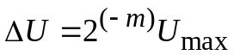. Определяет минимальную погрешность измерения напряжения и порог чувствительности вольтметра. Обычно соответствует единице младшего разряда результата измерения.
- Разрядность ЦВ – это число десятичных знаков (разрядов) в результате, выводимом на табло отсчетного устройства. Например, разрядность 4 знака соответствует показаниям вольтметра в интервале 0000...9999. Если старший разряд неполный (например, может принимать значения 0 и 1), то говорят о дробной разрядности вольтметра. Так, 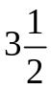 разряда соответствует индикации результата в пределах 0000…1999, 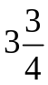 – до 3999.
- Предел допускаемой основной и дополнительной погрешности согласно ГОСТ 14014–94 указывают в стандартном виде, %: 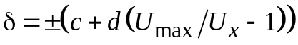, где U_{max} – верхний предел измерения. Отношение c/d называют классом точности цифрового вольтметра. Иногда используют более простой вид: 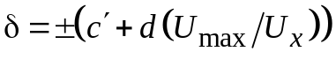, %.
Формула для погрешности включает мультипликативную и аддитивную части и учитывает как погрешности квантования, так и инструментальные погрешности АЦП (нелинейность преобразования, смещение нуля) и других блоков вольтметра.
2.1.2. Цифровые вольтметры с двойным интегрированием
Интегрирующий вольтметр позволяет улучшить помехоустойчивость. Он реализует принцип время-импульсного преобразования с использованием интегратора. Это – аналоговый преобразователь на операционном усилителе, обеспечивающий связь между входным и выходным напряжением в виде
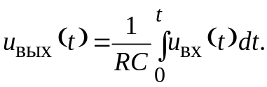
Здесь RC – постоянная времени интегратора, знак «минус» отражает инвертирование сигнала операционным усилителем. Структурная схема вольтметра с двойным интегрированием (двухтактным интегрированием) представлена на рис. 2.1, а, схема интегратора – на рис. 2.1, б, а временные диаграммы, поясняющие работу вольтметра, – на рис. 2.2.
C
u1
–
+

R
u2
u2
u7
Ux
u6
u3
u1
Входное устройство
Источник –U0
Интегра-тор
Компа-ратор
R Т S
Устройство управления
G
Цифровой индикатор
&
Ст R П C

u4
u5
U'x’

а

б
Рис. 2.1. Схемы: а – вольтметра и б – интегратора
В начале цикла измерения устройство управления устанавливает счетчик импульсов Ст в нулевое состояние. Оператор, выполняющий измерения, через устройство управления выбирает предел измерений, тем самым устанавливает коэффициент, связывающий измеряемое напряжение U_{x} с напряжением 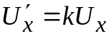. Также устройство управления переводит переключатель на входе интегратора к выходу входного устройства и интегратор начинает первый цикл интегрирования в течение интервала времени T₁. Длительность этого интервала фиксирована и формируется из импульсов кварцевого генератора с частотой f0 (период импульсов 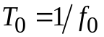) путем деления частоты в k_{д} раз 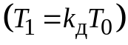.
u1

0

–U0

u5
t
u2
u4
u3
u6
u7
t
t

t
t
t
t

T1

N

T2

T0

Рис. 2.2. Временные диаграммы напряжений
По истечении интервала T₁ устройство управления подключает ко входу интегратора источник образцового напряжения U₀ (он имеет противоположную измеряемому напряжению полярность, в рассматриваемом случае – отрицательную). Одновременно устройство управления переводит RS-триггер T в состояние логической 1.
Напряжение с выхода интегратора поступает на один из входов компаратора, который сравнивает это напряжение с нулевым напряжением, установленным путем заземления второго входа компаратора. В момент времени T₁ + T₂ напряжение на выходе интегратора становится равным 0. В этот момент времени на выходе компаратора формируется импульс, который поступает на вход R триггера, и переводит триггер в состояние логического 0. Таким образом на выходе триггера формируется прямоугольный импульс длительностью T₂.
На основании изложенного можно записать

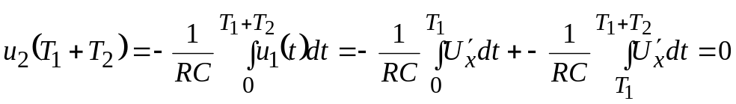
откуда 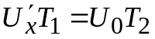.
Измерение интервала T₂ производится методом дискретного счета. Для этого прямоугольный импульс с выхода триггера поступает на схему логического «И» (&), на второй вход схемы «И» поступают импульсы от кварцевого генератора. Импульсы генератора, попавшие в выходной импульс триггера проходят на вход счетчика Ст и подсчитываются им. Таким образом 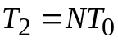. На основании изложенного можно определить искомое напряжение
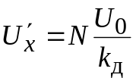, 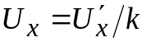, 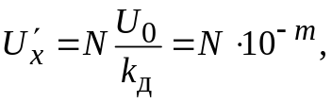 m = 0, 1, 2, … .
Здесь коэффициент деления частоты k_{д}, значение опорного напряжения U₀ и коэффициент k, определяющий предел измерений, выбраны кратными 10. Из формулы следует, что ни тактовая частота, ни постоянная интегрирования RC не влияют на результат. Поэтому в качестве тактового генератора может быть использован простой генератор импульсов без особых требований к их стабильности.
В окончательный результат входит не мгновенное значение преобразуемого напряжения, а среднее значение за время T1. Поэтому переменное напряжение помехи, попадающее на вход АЦП, ослабляется, причем тем сильнее, чем выше его частота.
Основные слагаемые погрешности АЦП двойного интегрирования:
- погрешность установки опорного напряжения и его нестабильность;
- погрешность интегратора, вызывающая нелинейность напряжения на его выходе;
- погрешность сравнения напряжения в компараторе, его дрейф нуля;
- погрешность дискретности.
Вольтметры двойного интегрирования – наиболее популярная разновидность дешевых цифровых вольтметров и мультиметров. Погрешность их может достигать 0,02–0,05 % . Основное их достоинство – высокая помехоустойчивость.
2.2. Преобразователи электронных вольтметров
2.2.1. Параметры переменных напряжений
При измерении напряжений, меняющихся во времени, их характеризуют некоторыми средними величинами. Так, для напряжения u(t) вводят:
среднее значение (постоянная составляющая)
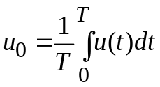,
где T – период для периодического напряжения или интервал наблюдения для непериодического напряжения;
среднеквадратичное значение напряжения
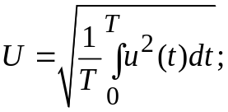
средневыпрямленное значение напряжения
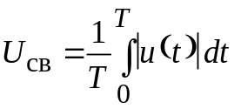.
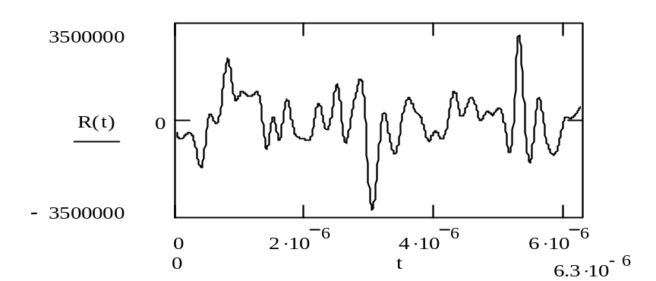Наряду с усредненными параметрами напряжение u(t) можно охарактеризовать максимальным (пиковым) значением на интервале наблюдения (рис. 2.3) 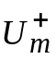 и 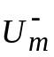. Для гармонического напряжения эти значения равны и определяют амплитуду U_{m}.
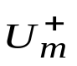
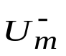
u(t)

0
0 t

Рис. 2.3. Пиковое значение напряжения
Напряжение заданной формы можно охарактеризовать коэффициентом амплитуды 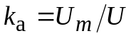 и коэффициентом формы 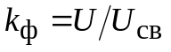. Указанные коэффициенты позволяют, измерив одно из напряжений U_{m}, U или U_{св}, рассчитать два оставшихся. Так для напряжения гармонической формы
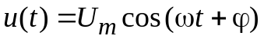 k_{а} = 1,41, а k_{ф} = 1,11.
2.2.2. Преобразователи среднеквадратических значений напряжения
Для измерения вышеперечисленных параметров напряжения u(t) его преобразуют в соответствующее постоянное напряжение с помощью измерительных преобразователей. Такие преобразователи содержат нелинейный элемент.
В преобразователях среднеквадратичного значения напряжения переменное напряжение преобразуется в постоянную составляющую тока, пропорциональную среднеквадратическому значению напряжения U при любой его форме. Согласно определению среднеквадратичного значения напряжения соответствующий вольтметр должен выполнить следующие операции: возвести напряжения в квадрат, усреднить его и извлечь квадратный корень. Первую операцию осуществляет преобразователь, вторую – фильтр нижних частот или магнитоэлектрический измерительный механизм, третья операция выполняется обычно при калибровке вольтметра.
Квадратичная характеристика i = au² создается в виде кусочно-линейной аппроксимации рис. 2.4 с помощью схемы, представленной на
рис. 2.5. Напряжения U₁, U₂ и U₃ (рис. 2.5) создаются от источника питания E с помощью резистивных делителей и являются по отношению к диодам D₁, D₂ и D₃ запирающими (U₁ < U₂ < U₃). Если подать на вход схемы гармоническое напряжение, то диоды D₀₁ и D₀₂ будут работать как двухполупериодный выпрямитель (полпериода открыт диод D₀₁, а следующие полпериода – диод D₀₂). После диодов ток течет через сопротивление R₀, затем переменная составляющая тока течет через конденсатор С, а постоянная через магнитоэлектрический механизм μA. Так образуется участок вольтамперной характеристики на участке от –U₁ до U₁. Если уровень входного напряжения превысит значение U₁, то откроется диод D₁ и сопротивление R₀ будет зашунтировано сопротивлением R₁, что приведет к увеличению наклона вольтамперной характеристики на участке 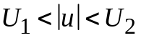 (рис. 2.4). Если уровень входного напряжения превысит значение U₂, то дополнительно откроется диод D₂ и сопротивление R₀ будет зашунтировано сопротивлениями R₁ и R₂, наклон вольтамперной характеристики еще более возрастет, и т. д.
i
0 U1 U2 U3 u
–U3 –U2 –U1

Рис. 2.4. Кусочно-линейная аппроксимация квадратичной характеристики
U₁ U₂ U₃
R₀
+E
–E
μA
u
С
D₀₁
D₀₂
D₁
D₂
D₃
R₁
R₂
R₃
R₄
R₅
R₆

Рис. 2.5. Схема квадратичного преобразователя
В настоящее время для построения детекторов среднеквадратического значения широко используют аналоговые функциональные элементы – квадраторы (перемножители сигналов) и логарифмирующие усилители. В качестве примера рассмотрим схему среднеквадратического детектора, использующего логарифмические преобразования сигнала (рис. 2.6).
В детекторе реализуется следующая цепочка преобразований входного сигнала:
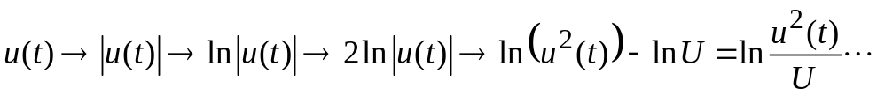
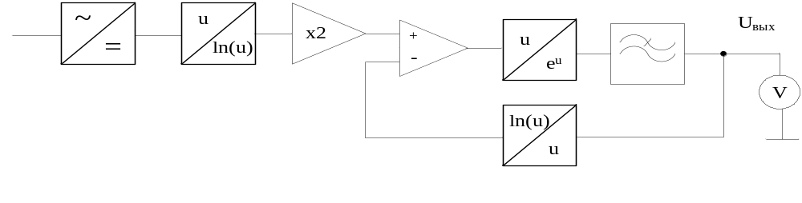
u
ln(u)
x2
ln(u)
u
u
e^{u}
U_{вых}
Рис. 2.6. Схема среднеквадратического детектора
с логарифмическими преобразователями
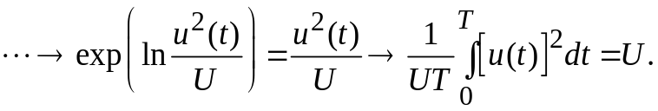
Входной сигнал выпрямляется и логарифмируется. Затем масштабный усилитель умножает его на два, что эквивалентно возведению в квадрат исходного напряжения. Дифференциальный усилитель осуществляет обратную связь, вычитая из логарифма квадрата напряжения логарифм выходного напряжения детектора U. Это эквивалентно делению квадрата напряжения на выходное напряжение. Осуществляя операцию антилогарифмирования и усредняя результат интегратором (ФНЧ), получаем постоянное напряжение, равное среднеквадратическому значению входного сигнала. Такой детектор обеспечивает широкий динамический диапазон и высокую точность преобразования. Его частотные свойства определяются широкополосностью элементов схемы.
Такие схемы применяют для измерения среднеквадратического значения (СКЗ) шумовых сигналов. Они обычно имеют высокий пик-фактор (большое отношение пикового значения к СКЗ), широкий частотный спектр. Для них используют широкополосные вольтметры с расширенным динамическим диапазоном. Для усреднения таких сигналов требуется обычно увеличенное время интегрирования (сглаживания).
В данной лабораторной работе измеряется среднеквадратическое значение шумового напряжения, имеющего равномерное распределение в интервале напряжений от –U_{m} до U_{m} и представленное на рис. 2.7. Дисперсия такого распределения равна 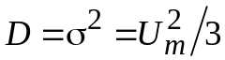. Соответственно, среднеквадратичное значение напряжения шума равно 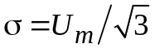.
⊗
u
U 2
Фильтр нижних частот
Рис. 2.8. Преобразователь
с перемножителем
p(u)
–U_{m} 0 U_{m} u
Рис. 2.7. Равномерное
распределение

Для формирования среднего квадрата переменного напряжения U 2 можно использовать схему с перемножителем напряжения и его усреднением с помощью фильтра нижних частот (рис. 2.8). Для формирования среднеквадратичного напряжения U применяют логарифмическое преобразование, делитель и экспоненциальное преобразование.
2.2.3. Преобразователи средневыпрямленных значений напряжения
В преобразователях средневыпрямленного значения напряжения показания соответствуют средневыпрямленному значению напряжения U_{св}. Схема преобразователя представлена на рис. 2.9.

u(t)
D₂
D₃
D₁
D₄
R
μA
i
i
0 u

Рис. 2.9. Преобразователь Рис. 2.10. Вольтамперная
средневыпрямленного значения напряжения характеристика преобразователя
Ток через микроамперметр протекает в одном и том же направлении в течение обоих полупериодов переменного напряжения (в положительный полупериод по цепи D₂–R–D₃, а в отрицательный – по цепи D₄–R–D₁). При использовании линейного участка сопротивления диода (рис. 2.10) показания микроамперметра будут пропорциональны средневыпрямленному значению напряжения U_{св}.
2.2.4. Преобразователи пикового значения напряжения
В вольтметрах амплитудного значения измеряемое переменное напряжение преобразуется в постоянное напряжение, равное (близкое) амплитудному. На рис. 2.11 и 2.12 представлены простейшие схемы преобразователей амплитудных вольтметров.
На рис. 2.11 представлен преобразователь последовательного типа с открытым входом. Если на вход подано гармоническое напряжение 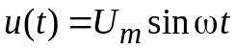(рис. 2.13), то конденсатор C будет заряжаться током заряда i_{з} через внутреннее сопротивление источника R_{i} и открытый диод D.
C
R_{i}
i_{р}
D
R
i_{з}
D
R_{i}
i_{р}
С
R
i_{з}

Рис. 2.11. Преобразователь Рис. 2.12. Преобразователь
открытого типа закрытого типа
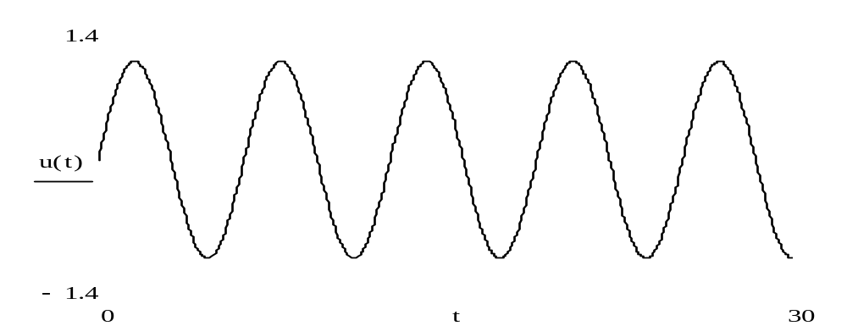
t1
t2 t3
u(t) uC(t)
t
Рис. 2.13. Временные диаграммы входного напряжения
и напряжения на конденсаторе

Скорость заряда определяется постоянной времени заряда 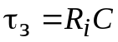. На интервалах времени, когда напряжение на конденсаторе больше входного напряжения, диод закрывается и происходит разряд емкости током i_{р} с постоянной времени разряда 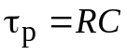. Если 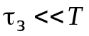 (T – период гармонического напряжения), а 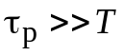, то напряжение на конденсаторе 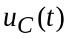 будет близко к амплитудному значению входного напряжения U_{m}. Это напряжение будет уже практически постоянным.
Однако на низких частотах могут возникнуть значительные погрешности. Так, для схемы с открытым входом на интервале от t₁ до t₂ происходит разряд конденсатора и напряжение на нем падает по закону
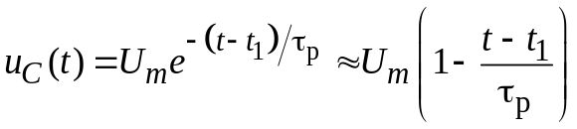.
На интервале от t₂ до t₃ конденсатор подзаряжается до амплитудного значения Um. В силу малости длительности этого интервала по сравнению
с периодом T можно рассчитать среднее за период напряжение на конденсаторе
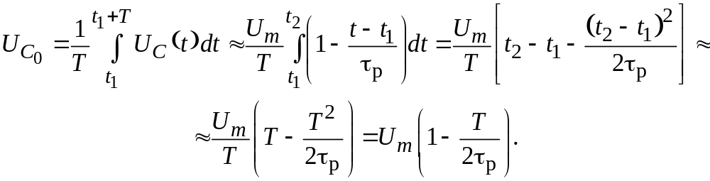 (2.1)
При 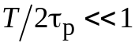 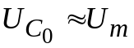. Однако на низких частотах это неравенство не выполняется и возникает погрешность измерения амплитуды.
Если подать на преобразователь открытого типа импульсное напряжение (рис. 2.14), то при выполнении условий 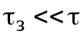 (τ – длительность импульса) и напряжение на выходе будет близко к амплитудному значению U_{m}.

u₀
U_{m}
0 τ T t
U_{C}(t)

Рис. 2.14. Импульсное напряжение и напряжение на конденсаторе
Во время действия импульса длительностью  напряжение на конденсаторе изменяется и в момент окончания импульса становится равным
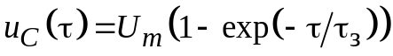, (2.2)
где 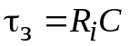 – постоянная времени цепи заряда конденсатора.
Рассмотренное импульсное напряжение содержит постоянную составляющую 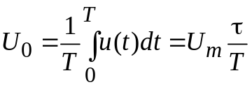. Выходное напряжение преобразователя закрытого типа 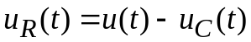. Поскольку u_{C}  U_{m}, то u_{R}(t) будет иметь вид, представленный на рис. 2.15. Электромеханический измерительный механизм измерит постоянную составляющую этого напряжения 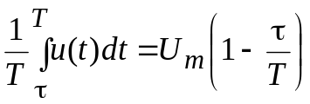.
U0
uR(t) Um
0 τ T t
U_{C}(t)

Рис. 2.15. Напряжение на резисторе
В результате вместо амплитуды импульса U_{m} будет измерено значение U_{m} – U₀. То есть преобразователь закрытого типа не пропускает постоянную составляющую напряжения.
2.3. Описание лабораторной установки
Лабораторная установка (рис. 2.16) состоит из цифрового вольтметра GDM-8246, генератора сигналов специальной формы АКИП-3407/4, осциллографа GOS-620 для наблюдения формы исследуемых напряжений и лабораторного макета преобразователей переменного напряжения в постоянное напряжение, численно равное среднеквадратическому, средневыпрямленному или пиковому напряжению. Выбор соответствующего преобразователя осуществляется переключателем макета (Пик, СВ, СК). В положении Пр (прямое соединение) напряжение генератора напрямую поступает на вольтметр, минуя преобразователи). На макете также имеется переключатель открытого или закрытого входа. В последнем случае на входе макета подключается разделительный конденсатор, препятствующий прохождению постоянной составляющей входного напряжения.
Цифровой вольтметр GDM-8246 предназначен для измерения постоянного напряжения, а также для измерения среднеквадратического значения
Блок преобразователей

Закр.

Откр.

Пр (Прямое соединение)

Генератор
АКИП-3407/2
CHA
CHB
Пик
СК
СВ
Цифровой
вольтметр
GDM-8246

Осциллограф
GOS-620

Рис. 2.16. Структурная схема лабораторной установки
переменного напряжения. Входное сопротивление вольтметра – 10 МОм. Входная емкость – не более 100 пФ.
При расчете погрешностей измерения постоянных напряжений следует использовать табл. 2.1.
Таблица 2.1
Предел | Разрешение (значение единицы младшего разряда) | Абсолютная погрешность1
500 мВ | 10 мкв | (0,0002X + 4k)
5 В | 100 мкВ | (0,0002X + 2k)
1Здесь X – измеренное значение, k – разрешение (оба слагаемых должны быть выражены
в одинаковых единицах).
Таблица 2.2
Предел | Полоса частот | Разрешение | Абсолютная погрешность
500 мВ | 20…50 Гц | 10 мкВ | (0,01X + 10k)
500 мВ | 50 Гц…2 кГц | 10 мкВ | (0,003X + 30k)
500 мВ | 2…10 кГц | 10 мкВ | (0,004X + 50k)
500 мВ | 10…20 кГц | 10 мкВ | (0,005X + 50k)
500 мВ | 20…50 кГц | 10 мкВ | (0,02X + 20k)
500 мВ | 50…100 кГц | 10 мкВ | (0,005X + 50k)
5 В | 20…50 Гц | 10 мкВ | (0,01X + 10k)
5 В | 50 Гц…2 кГц | 10 мкВ | (0,003X + 30k)
5 В | 2…0 кГц | 10 мкВ | (0,004X + 50k)
5 В | 10…20 кГц | 10 мкВ | (0,005X + 50k)
5 В | 20…50 кГц | 10 мкВ | (0,02X + 20k)
5 В | 50…100 кГц | 10 мкВ | (0,005X + 50k)

При расчете погрешностей измерения переменных напряжений следует использовать табл. 2.2.
Назначение основных органов управления вольтметром указано
в табл. 2.3.
Таблица 2.3
Обозначение | Назначение
POWER | Включение-выключение питания
DCV/DCmV | [DCV] выбор режима измерения постоянного напряжения (более 500 мВ)  [DCmV] выбор режима измерения постоянного напряжения (менее 500 мВ)
ACV/ACmV | [ACV] выбор режима измерения переменного напряжения (более 500 мВ)  [ACmV] выбор режима измерения переменного напряжения (менее 500 мВ)
AUTO/MAN | Переключение автоматический, ручной выбор предела измерений
SHIFT | Кнопка-префикс
Генератор сигналов специальной формы АКИП-3407/4 имеет 2 канала A и B, выходы которых подключаются нажатием клавиш CHA Output или CHB Output. Генератор может формировать напряжения различной формы, при этом можно изменять уровень напряжения, его частоту и ряд других параметров. Режимы работы генератора и параметры вырабатываемых сигналов отображаются на дисплее: в левой части дисплея отображается форма сигнала канала A (CH A). В центральной верхней части дисплея отображается форма сигнала канала B (CH B).
Для установки требуемого параметра сигнала генератора необходимо нажать один или несколько раз соответствующую клавишу, например Amplitude. Затем набрать с помощью цифровой клавиатуры численное значение параметра, например 2.583. Завершить ввод следует нажатием клавиши размерности параметра, например V_{pp} или в случае частоты – kHz. Для изменения численного значения параметра можно также вращать круглый регулятор в правом верхнем углу лицевой панели генератора. Кнопками ◄ и ► выберите разряд на цифровом индикаторе, с шагом которого будет изменяться значение параметра при вращении ручки. Значение параметра можно изменять также кнопками ▲ и ▼.
Для наблюдения формы напряжения, вырабатываемого генератором используется осциллограф GOS-620. При этом регулировка параметров осциллограммы осуществляется ручками VOLTS/DIV (вольт на деление) и TIME/DIV (время на деление). Для синхронизации осциллограммы необходимо вращать ручку LEVEL (уровень).
2.4. Задание и указания к выполнению работы
2.4.1. Измерение постоянных напряжений
Соедините через тройник кабелем выход канала B генератора АКИП-3407/4 с разъемом Вход макета и входом CH1 X осциллографа. Выход макета соедините с соответствующими входными клеммами вольтметра GDM-8246: черный (синий) провод – с клеммой «земля», белый (красный) провод – с клеммой V. Установите переключатели макета в положения Пр и Откр. Включить питание вольтметра и нажать кнопку DCV. Включить питание генератора. Нажатием на нем кнопки Channel и добиться появления на дисплее появления надписи CHB Alone (канал B один). Нажать кнопку Wave и изменить вид напряжения генератора на постоянное напряжения (B09). Для этого можно вращать регулятор в правом верхнем углу лицевой панели генератора. Нажать кнопку Amplitude и установить значение постоянного напряжения генератора 2 Vpp (постоянное напряжение 1 В).
Включить питание осциллографа и установить органы его управления в следующие положения:
CH1 X: в положение DC (открытый вход);
MODE: CH1;
TRIGGER: MODE AUTO,
SOURSE CH1;
VOLTS/DIV 1 V/DIV.
Нажать кнопку CHB Output (при этом кнопка засветится и напряжение с генератора поступит на вольтметр). Линия развертки на экране осциллографа при этом сместится на 1 деление вверх, что соответствует постоянному напряжению 1 В. Провести измерение напряжения и записать результат в таблицу. Повторить измерения для напряжений, указанных в табл. 2.2.
Рассчитать погрешность измерения Δ и предел абсолютной погрешности измерения напряжения, воспользовавшись данными табл. 2.1, после чего сопоставить их значения.
2.4.2. Измерение параметров гармонического (синусоидального)
напряжения
Нажмите клавишу CHB Output (индикатор погаснет), тем самым выход генератора будет отключен. Переключатель макета установите в положение Открытый и СК, что соответствует измерению среднеквадратического напряжения. Включите питание макета. Нажмите клавишу Wave на генераторе и установите синусоидальную форму сигнала (B00 Sine). Нажав клавишу Frequency установите частоту сигнала генератора 1 kHz. Нажав кнопку Amplitude установите амплитуду сигнала генератора 2V_{pp} (истинная амплитуда 1 В). На вольтметре нажмите клавишу DCV (для измерения постоянного напряжения на выходе макета). Подайте напряжение с генератора на вход макета нажатием клавиши CHB Output (индикатор загорится). На осциллографе установите коэффициент развертки TIME/DIV .2 ms/DIV (0,2 мс/дел). Вращением ручки LEVEL добейтесь неподвижного изображения синусоидального напряжения на экране осциллографа. В дальнейшем при изменении частоты напряжения регулируйте коэффициент развертки TIME/DIV, чтобы на экране было видно 3–8 периодов напряжения. Проведите измерение среднеквадратических значений гармонического напряжения на частотах, указанных в табл. 2.4. При изменении частоты генератора необходимо нажать на нем клавишу Frequency.
Переведите переключатель макета в положение СВ и проведите измерения средневыпрямленного напряжения гармонического сигнала на частотах, указанных в табл. 2.4.
Переведите переключатель макета в положение Пик и проведите измерения амплитудного значения напряжения гармонического сигнала на частотах, указанных в табл. 2.4.
Проведите расчет амплитуды на выходе преобразователя пикового напряжения по формуле (2.1), полагая 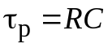= 1 мс; 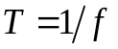. Постройте графики экспериментальных и расчетной зависимостей параметров напряжения по данным табл. 2.4. При построении графиков используйте логарифмический масштаб по частотной оси. Эта процедура описана в прил. 3
Нажмите кнопку Frequency и установите частоту сигнала 100 кГц. Проведите измерение параметров гармонического напряжения для амплитуд U_{m}, указанных в табл. 2.5. Для этого нажмите на генераторе кнопку Amplitude и установите напряжение V_{pp} = 2U_{m}. Для измерения U_{ск}, U_{св} и U_{пик} используйте переключатель на макете преобразователей. Расчетные значения параметров напряжения определите через коэффициенты амплитуды и формы гармонического сигнала (k_{а} = 1,41, а k_{ф} = 1,11) и заданное значение U_{m}.
Нажмите клавишу CHB Output (индикатор погаснет), тем самым выход генератора будет отключен.

2.4.3. Измерение параметров периодических
несинусоидальных напряжений
Нажмите кнопку Frequency и установите частоту сигнала f = 50 кГц. При этом период сигнала будет равен T = 1/ f = 20 мкс. Нажмите на генераторе кнопку выбора формы сигнала Wave и установите прямоугольную форму напряжения (B01). Форму напряжения проверяйте на экране осциллографа, регулируйте при этом масштаб ручками VOLTS/DIV и TIME/DIV. Для установления синхронизации используйте ручку LEVEL. Для этого можно вращать регулятор в правом верхнем углу лицевой панели генератора. Нажав кнопку Amplitude, установите амплитуду сигнала генератора 2V_{pp} (U_{m} = 1 В). При этом параметр 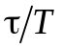 (Duty) равен 50 %. Подайте напряжения с генератора на вход макета нажатием клавиши CHB Output (индикатор загорится). Результаты измерений занесите в табл. 2.6.
Проведите измерения параметров напряжений треугольной (B02), пилообразной (B03) и импульсной (B05) формы. Результаты измерений занесите в табл. 2.6. По результатам измерений рассчитайте k_{а} и k_{ф} для каждой формы напряжения и сравните их с теоретическими значениями.
2.4.4. Исследование показаний преобразователей
в режимах открытого и закрытого входов
Переключите тройник с выхода B на выход канала A генератора. Нажмите на генераторе кнопку Channel и добейтесь появления на дисплее появления надписи CHA Alone (канал A один). Нажмите на кнопку A и установите тем самым синусоидальную форму напряжения генератора. Нажмите на кнопку Frequency и установите частоту генератора 20 кГц. После нажатия кнопки Amplitude установите напряжение V_{pp} = 2U_{m} равным
4 В. Нажмите клавишу CHA Output и напряжение с генератора поступит на блок преобразователей. На экране осциллографа должно появиться изображение синусоидального напряжения. Добавьте к синусоидальному напряжению постоянное напряжение U₀ = 2 В. Для этого нажмите кнопку Offset и установите смещение 2 В. При этом фактическое напряжения генератора будет равно 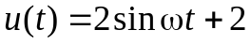 В. Осциллограмма на экране осциллографа сместится вверх. Используя переключатели макета, проведите измерение параметров поданного напряжения в режимах открытого и закрытого входов. Результаты занесите в табл. 2.7.
Нажмите на кнопку A и установите тем самым прямоугольную форму напряжения генератора. Нажмите на кнопку Frequency и установите частоту генератора 50 кГц. После нажатия кнопки Amplitude установите напряжение V_{pp} = 2U_{m} равным 1 В. Нажатием кнопки Impedance добейтесь проявления надписи Duty, после чего установите этот параметр равным
10 %. Проконтролируйте форму напряжения на экране осциллографа. Переключатели блока преобразователей установите в положение Пик. При этом генератор будет формировать напряжение, вид которого представлен на
рис. 2.17. Отношение 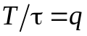 называют скважностью. Обратная величина 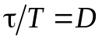 (Duty). При заданной частоте с изменением Duty период не меняется, а меняется длительность . Рассматриваемый сигнал содержит постоянную составляющую
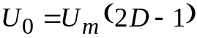.
Проведите измерения амплитуды импульса с помощью преобразователя пикового значения напряжения в режимах открытого и закрытого входов преобразователя для параметров Duty указанных в табл. 2.8.
2.4.5. Исследование влияния постоянной заряда на показания
преобразователя пикового значения напряжения
Нажмите на кнопку A и установите тем самым прямоугольную форму напряжения генератора. Нажмите на кнопку Frequency и установите частоту генератора 15 кГц. После нажатия кнопки Amplitude установите напряжение V_{pp} = 2U_{m} равным 1 В. Нажмите кнопку Offset и установите смещение 0 В. Нажав клавишу Duty, установите этот параметр равным 10 %. Переключатели блока преобразователей установите в положение Открытый вход и Пик. При этом генератор будет формировать напряжение, вид которого представлен на рис. 2.14. Сравните его с изображением на осциллографе. Проведите измерения амплитуды импульса U_{m} с помощью преобразователя пикового значения напряжения при различных значениях Duty и результаты занесите в табл. 2.9.
Рис. 2.17. Напряжение
прямоугольной формы
Um
U0
T
0
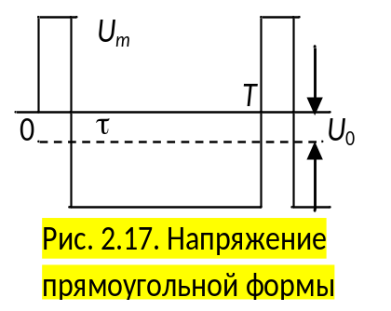
Проведите расчет пикового значения напряжения по формуле (2.2), приняв при этом 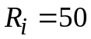 Ом, а C = 1 нФ. Постройте графики результатов эксперимента и расчета по табл. 2.9. Нажмите клавишу CHA Output (индикатор погаснет), тем самым выход генератора будет отключен.
2.4.6. Измерение среднеквадратических напряжений
вольтметром GDM-8246
Переключите тройник с выхода A на выход канала B генератора АКИП-3407/4. На макете установите переключатель в положение Пр. Нажмите на вольтметре кнопку ACV (измерение среднеквадратического напряжения с помощью собственного преобразователя вольтметра). Нажмите на нем кнопку Channel и добейтесь появления на дисплее появления надписи CHB Alone (канал B один). Нажмите кнопку Wave и измените вид напряжения генератора на синусоидальное напряжение (B00). Для этого можно вращать регулятор в правом верхнем углу лицевой панели генератора. Нажмите кнопку Amplitude и установите значение напряжения генератора 1 Vpp
(U_{m} = 0,5 В). Нажмите на кнопку Frequency и установите частоту генератора 15 кГц. Нажмите кнопку CHB Output (при этом кнопка засветится и напряжение с генератора поступит на вольтметр). Проведите измерение среднеквадратического напряжения и запишите результат в таблицу. Повторите измерения для напряжений, указанных в табл. 2.10.
Рассчитайте погрешность измерения и предел абсолютной погрешности измерений напряжения, воспользовавшись данными табл. 2.2. При этом сначала определите установленное на генераторе среднеквадратическое значение напряжения U_{ск} через коэффициент амплитуды k_{а} (см. табл. 2.6), для синусоидального напряжения k_{а} = 1,41, для шума с равномерным распределением k_{а} = 1,733. Погрешность измерения – разность среднеквадратических значений напряжения, установленных на генераторе и измеренных значений.
2.4.7. Содержание отчета
Отчет должен содержать:
- краткие теоретические сведения о вольтметрах и параметрах измеряемых переменных напряжений;
- таблицы результатов измерений по установленной форме с внесенными расчетами; графики экспериментальных измерений и расчетных зависимостей (см. 2.4.2, 2.4.5);
- выводы.

2.4.8. Рекомендуемые формы таблиц
Таблица 2.3
Установленное на генераторе напряжение,  V_{pp} | Установленное напряжение,  Uу = V_{pp} /2 | Измеренное напряжение Uи, В, (*–мВ) | Погрешность  измерения  Δ = Uу – Uи, мВ | Предел  абсолютной  погрешности,  мВ
2 В | 1 В
1 В | 0,5 В
500 мВ | 0,250 В
500 мВ | 250 мВ (*)
250 мВ | 125 мВ (*)
100 мВ | 50 мВ (*)
(*) – перейти с вольтового предела измерений вольтметра на милливольтовый, для чего на вольтметре нажать клавишу SHIFT, а затем DCmV.

Таблица 2.4
U | f, кГц
U | 1 | 5 | 10 | 50 | 100 | 200 | 300 | 400 | 500
Uск
Uсв
Uпик
Uпик, расчет

Таблица 2.5
U, В |  | V_{pp}, В
 |  | 0,2 | 0,4 | 1,0 | 2,0
Uск | измеренное
Uск | расчетное
Uсв | измеренное
Uсв | расчетное
Uпик | измеренное
Uпик | расчетное (Um) | 0,1 | 0,2 | 0,5 | 1,0

Таблица 2.6
Вид сигнала  (один период) | Номер  сигнала | Uск, В | Uсв, В | Uпик, В | kа |  | kф
 |  |  |  |  | изм. | теор. | изм. | теор.
0   T  U_{m} | B01 |  |  |  |  | 1 |  | 1
0  T  U_{m} | B02 |  |  |  |  | 1,733 |  | 1,155
0  T  U_{m} | B03 |  |  |  |  | 1,733 |  | 1,155
0  T  U_{m} | B05 |  |  |  |  | 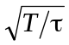 = = 2,83 |  | = = 2,83

Таблица 2.7
Переключатель | Uск, В | Uсв, В | Uпик, В
Открытый вход
Закрытый вход

Таблица 2.8
Uпик, В | D, %
Uпик, В | 10 | 50 | 80
Открытый вход
Закрытый вход

Таблица 2.9
Uпик, В | D, %
Uпик, В | 10 | 1,0 | 0,5 | 0,4 | 0,3 | 0,2 | 0,1
Измеренное
Расчет

Таблица 2.10
Параметры генератора |  |  |  | Результаты измерений
Форма  сигнала | Vpp = 2Um | Частота, кГц | Uск = Um/kа,  В, мВ | Uск,  В, мВ | Погрешность  измерения  (Δ = Uу – Uи), мВ | Предел  абсолютной  погрешности,  мВ
Синус (B00) | 1 В | 15
Меандр (B01) | 250 мВ (*) | 4
Треугольный (B02) | 300 мВ (*) | 70
Пилообразный (B03) | 400 мВ (*) | 30
Шум (B21) | 1 В | 1
(*) – перейти с вольтового предела измерений вольтметра на милливольтовый, для чего на вольтметре нажать клавишу SHIFT, а затем клавишу ACmV.
2.4.9. Контрольные вопросы
- Перечислите преимущества цифровых вольтметров перед аналоговыми
и приведите основные параметры цифровых вольтметров.
- Объясните принцип действия цифровых вольтметров двойного интегрирования.
- Какие параметры используют при измерении переменных напряжений?
- Что представляют собой преобразователи среднеквадратического значения напряжения и как они работают?
- Что представляют собой преобразователи средневыпрямленного значения напряжения и как они работают?
- Что представляют собой преобразователи пикового значения напряжения и как они работают?
- Чем обусловлена низкочастотная погрешность вольтметра пикового значения напряжения?
- Почему падают показания вольтметра пикового значения напряжения при малых длительностях импульсов?
- Что такое «открытый» и «закрытый» входы вольтметра и как их можно использовать?
- Объясните результаты измерений в табл. 2.7.
- Почему при разных значениях параметра D меняется U_{пик} (табл. 2.8) в режиме закрытого входа, а при открытом входе остается постоянным?
- Соответствуют ли результаты измерений среднеквадратических значений напряжения установленным параметрам V_{pp} в табл. 2.10?
- Как рассчитываются погрешности вольтметра при измерении постоянных и переменных напряжений?

